คู่มือติดตั้งและอัปเดตโปรแกรม
ระบบอ่านตัวเลขอัตโนมัติ STA-SK OCR
โปรแกรมกล้อง CM4 (Linux) และ OCR Center (Linux / Windows)
สำหรับช่างและผู้ดูแลระบบ ฉบับเดือนสิงหาคม 2569

สารบัญ
- 1. ภาพรวมระบบและค่าที่ต้องใช้
- 2. เตรียมเครื่องก่อนลงมือ
- 3. อัปเดตโปรแกรมกล้อง CM4 (เครื่องที่มีโปรแกรมเดิมอยู่แล้ว)
- 4. ติดตั้งกล้องเครื่องใหม่
- 5. ติดตั้ง OCR Center บน Linux
- 6. ติดตั้ง OCR Center บน Windows
- 7. ตั้งค่า OCR Center และเปิดใช้งานหน้าเว็บ
- 8. เชื่อมกล้องเข้ากับ OCR Center
- 9. ตรวจงานหลังติดตั้ง
- 10. ปัญหาที่เจอบ่อยและวิธีแก้
- ภาคผนวก ก คำสั่งที่ใช้บ่อย
- ภาคผนวก ข ค่าเริ่มต้นของระบบ

1. ภาพรวมระบบและค่าที่ต้องใช้
ระบบแบ่งเป็นสองส่วน แต่ละส่วนติดตั้งแยกกันคนละเครื่อง
- โปรแกรมกล้อง ติดตั้งบนบอร์ด CM4 ที่ติดกับกล้องแต่ละตัว ทำหน้าที่อ่านตัวเลขจากภาพ ส่งค่าให้ PLC และเก็บรูปไว้ใช้ตรวจย้อนหลัง มีหน้าเว็บของตัวเองสำหรับตั้งค่า
- OCR Center ติดตั้งบนเครื่องกลางเครื่องเดียว ไม่ว่าจะเป็น PC Windows หรือเครื่อง Linux ใช้ดูสถานะกล้องทุกตัวพร้อมกันในหน้าเดียว
กล้องเป็นฝ่ายส่งข้อมูลเข้าหา Center เองทุก 30 วินาที ฉะนั้นถ้าปิดเครื่อง Center ไว้ กล้องยังอ่านเลขและส่ง PLC ได้ตามปกติ ไม่มีผลกับสายการผลิต

ค่าที่ต้องใช้บ่อยระหว่างติดตั้ง
รายการ | ค่า
หน้าเว็บกล้อง | http://<IP กล้อง>:64010
หน้าเว็บ OCR Center | http://<IP เครื่องกลาง>:8090
บัญชีเข้าหน้าเว็บกล้อง (ค่าเริ่มต้น) | Admin / Abc123**
ผู้ใช้ SSH ของกล้อง | pi / raspberry
ที่อยู่โปรแกรมกล้อง | /home/pi/Desktop/OCR-V8.1
โค้ดกล้อง | https://github.com/Commerry/OCR-V8.1
โค้ด Center | https://github.com/Commerry/OCR-Center
พร็อกซีโรงงาน | 10.201.0.54 (พอร์ตต่างกันตามวง ดูข้อ 3.2)

2. เตรียมเครื่องก่อนลงมือ
เช็คสี่ข้อนี้ก่อน จะช่วยตัดปัญหาที่เสียเวลาที่สุดออกไปได้เกือบหมด
- ต่อ SSH เข้ากล้องได้ และผู้ใช้ pi ใช้ sudo ได้
- เครื่องมีพื้นที่ว่างอย่างน้อย 2 GB สั่ง df -h / เพื่อดู ถ้าเหลือน้อยให้ข้ามไปอ่านข้อ 10 หัวข้อดิสก์เต็มก่อน
- รู้พอร์ตพร็อกซีของวงนั้น หรือรู้ว่าวงนั้นออกอินเทอร์เน็ตตรงได้
- นาฬิกาของเครื่องตรงกับเวลาจริง
เกร็ดจากหน้างาน บอร์ด CM4 ไม่มีถ่านนาฬิกาในตัว พอไฟดับแล้วจ่ายไฟใหม่ เวลาจะย้อนกลับไปหลายวันหรือหลายเดือน ผลคือดาวน์โหลดไฟล์จาก GitHub ไม่ได้ เพราะใบรับรองความปลอดภัยของเว็บยังไม่ถึงวันเริ่มใช้ ทุกครั้งที่จะติดตั้งจึงควรตั้งเวลาก่อนเสมอ ไม่ต้องรอให้พังก่อน

3. อัปเดตโปรแกรมกล้อง CM4
หัวข้อนี้ใช้กับเครื่องที่มีโปรแกรมรุ่นเก่าติดตั้งอยู่แล้ว สคริปต์ update.sh จะจัดการให้ครบตั้งแต่ตั้งเวลา ตั้งพร็อกซี ดาวน์โหลดโค้ดใหม่ ล้างการตั้งค่าเปิดโปรแกรมอัตโนมัติของตัวเก่า ติดตั้ง แล้วสั่งให้โปรแกรมใหม่เปิดเองตอนบูต โดยไม่ถามอะไรระหว่างทาง
ข้อควรระวัง สคริปต์ไม่ลบโฟลเดอร์โปรแกรมเดิม ถ้าต้องการลบให้ทำเองหลังจากตรวจแล้วว่าตัวใหม่ทำงานได้ครบ

3.1 ตั้งเวลาเครื่อง
เปิด SSH เข้าเครื่องแล้วพิมพ์สองบรรทัดนี้ทีละบรรทัด เปลี่ยนวันเวลาในเครื่องหมายคำพูดให้ตรงกับเวลาจริงตอนที่ทำ
date
sudo date -s "2026-08-13 09:35:00"

3.2 หาพอร์ตพร็อกซีของวงนั้น
พร็อกซีเป็นเครื่องเดียวกันทั้งโรงงานคือ 10.201.0.54 แต่พอร์ตที่เปิดให้ใช้ไม่เหมือนกันทุกวง เท่าที่เจอมาวง 10.36.181.x ใช้พอร์ต 8080 ส่วนวง 10.41.182.x ใช้พอร์ต 3128 ถ้าไม่แน่ใจให้สแกนดูก่อน
for p in 3128 8080 8081 8000 80 8888; do timeout 4 bash -c "echo > /dev/tcp/10.201.0.54/$p" 2>/dev/null && echo "port $p OPEN" || echo "port $p closed"; done
พอเจอพอร์ตที่ขึ้น OPEN ให้ทดสอบว่าใช้ออกอินเทอร์เน็ตได้จริง เปลี่ยนเลข 8080 เป็นพอร์ตที่เจอ
curl -x http://10.201.0.54:8080 -sm 10 -o /dev/null -w "%{http_code}\n" https://raw.githubusercontent.com/
ได้เลข 200 หรือ 301 ถือว่าใช้ได้ ถ้าได้ 000 แปลว่าพอร์ตนั้นไม่ผ่าน ให้ลองพอร์ตอื่นที่ OPEN
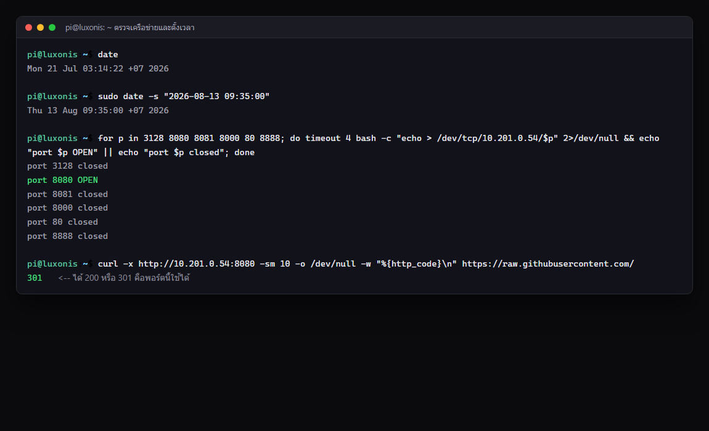
ภาพที่ 1 ตั้งเวลาเครื่อง สแกนพอร์ตพร็อกซี แล้วทดสอบว่าออกอินเทอร์เน็ตได้
เครื่องที่อยู่ในวงที่ออกอินเทอร์เน็ตได้ตรง จะได้ 200 ตั้งแต่คำสั่งข้างล่างนี้ กรณีนั้นข้ามเรื่องพร็อกซีไปได้เลย
curl -sm 8 -o /dev/null -w "%{http_code}\n" https://raw.githubusercontent.com/

3.3 ดาวน์โหลดและรันสคริปต์
สองบรรทัดนี้คือขั้นตอนหลักของการอัปเดต บรรทัดแรกโหลดสคริปต์ บรรทัดที่สองสั่งรัน โดยต้องใส่เวลาจริงและพอร์ตพร็อกซีต่อท้าย
curl -x http://10.201.0.54:8080 -sL -o ~/update.sh https://raw.githubusercontent.com/Commerry/OCR-V8.1/main/update.sh
bash ~/update.sh "2026-08-13 09:36:00" 10.201.0.54:8080
วงที่ออกอินเทอร์เน็ตตรงได้ ให้ตัดส่วนพร็อกซีออกทั้งสองบรรทัด
curl -sL -o ~/update.sh https://raw.githubusercontent.com/Commerry/OCR-V8.1/main/update.sh
bash ~/update.sh "2026-08-13 09:36:00"
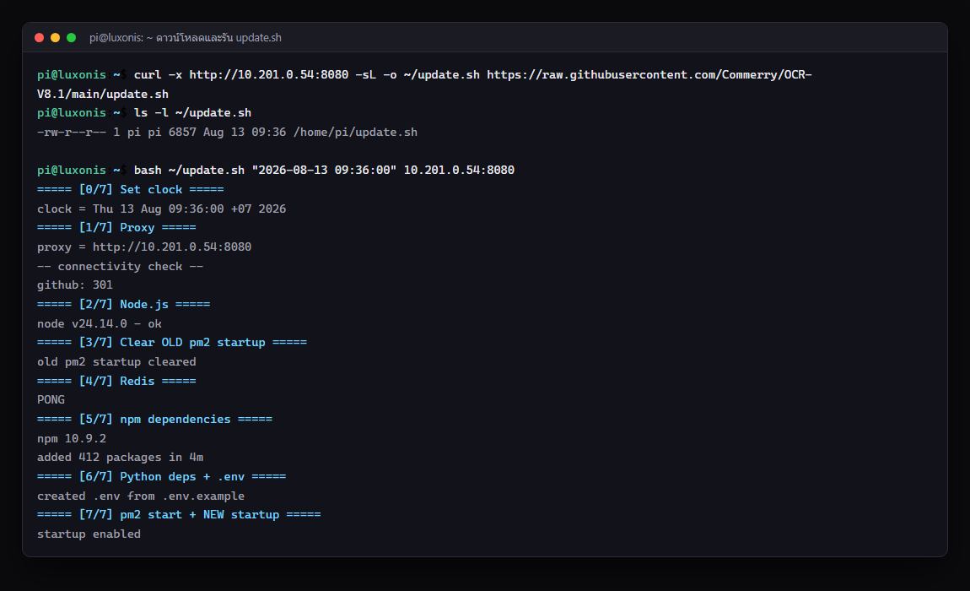
ภาพที่ 2 สคริปต์ทำงานเป็นขั้น ตั้งแต่ 0/7 ถึง 7/7
ข้อควรระวัง ถ้าลืมใส่เวลา สคริปต์จะไม่ทำงานและขึ้นตัวอย่างการใช้งานให้ดู เพราะเวลาที่ผิดเป็นสาเหตุอันดับหนึ่งที่ทำให้ติดตั้งไม่ผ่าน
ช่วงที่กินเวลานานที่สุดคือขั้น 5/7 ตอนดาวน์โหลดไลบรารี ประมาณ 4 ถึง 10 นาทีแล้วแต่ความเร็วเครือข่าย หน้าจอจะดูเงียบไปพักหนึ่ง ปล่อยไว้ อย่ากด Ctrl+C

3.4 ดูผลตอนจบ
เมื่อทุกอย่างเรียบร้อย บรรทัดสุดท้ายจะขึ้นคำว่า UPDATE COMPLETE พร้อมที่อยู่หน้าเว็บของกล้องเครื่องนั้น
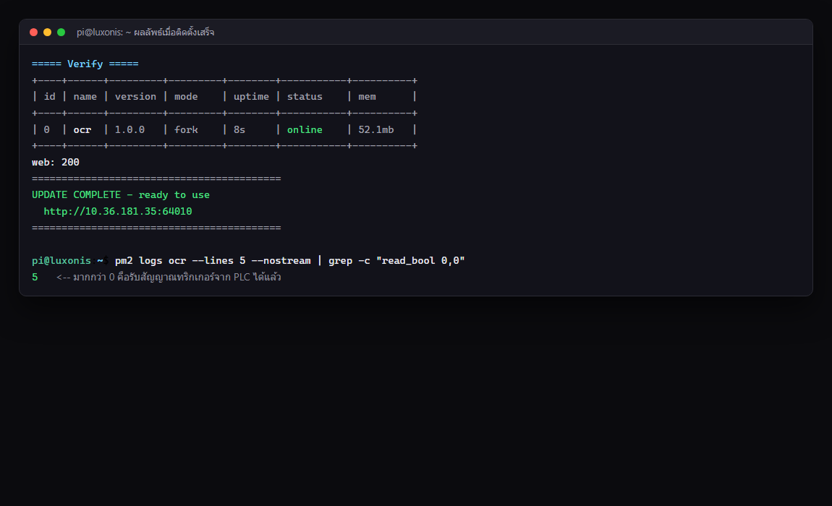
ภาพที่ 3 ผลลัพธ์เมื่อติดตั้งสำเร็จ พร้อมคำสั่งตรวจสัญญาณจาก PLC
ถ้าขึ้น UPDATE FAILED ให้ดูสาเหตุจากบันทึกการทำงานด้วยคำสั่ง
pm2 logs ocr --lines 30 --nostream

4. ติดตั้งกล้องเครื่องใหม่
เครื่องที่ยังไม่เคยมีโปรแกรมมาก่อน ให้ดึงโค้ดลงมาก่อนแล้วใช้สคริปต์ install.sh ซึ่งจะถามยืนยันสองสามข้อระหว่างทาง ต่างจาก update.sh ที่ทำเงียบ ๆ จนจบ
git config --global http.proxy http://10.201.0.54:8080
git config --global https.proxy http://10.201.0.54:8080
cd ~/Desktop && git clone https://github.com/Commerry/OCR-V8.1.git
cd OCR-V8.1 && bash install.sh
คำถามที่สคริปต์จะถามและคำตอบที่ควรใช้
คำถามบนหน้าจอ | ตอบ | เหตุผล
Do you want to install Node.js v24.14.0? | y | ติดตั้งจากไฟล์ที่มากับโปรแกรมอยู่แล้ว ไม่ต้องโหลดเพิ่ม
Do you want to reinstall Redis? | n | ถ้าเครื่องมี Redis อยู่แล้วไม่ต้องลงซ้ำ
Redis is not installed. Install now? | y | โปรแกรมต้องใช้ Redis ในการส่งภาพขึ้นหน้าเว็บ
ช่วงท้ายสคริปต์จะพิมพ์คำสั่งที่ขึ้นต้นด้วย sudo env PATH= ออกมาหนึ่งบรรทัด ให้คัดลอกไปวางแล้วกด Enter จากนั้นพิมพ์ pm2 save อีกครั้ง เพื่อให้โปรแกรมเปิดเองทุกครั้งที่บูตเครื่อง
เกร็ดจากหน้างาน ถ้าเครื่องนั้นเคยมีโปรแกรมรุ่นเก่าอยู่ ให้ใช้ update.sh ตามข้อ 3 จะเร็วกว่าและได้การล้างค่าเก่าไปในตัว

5. ติดตั้ง OCR Center บน Linux
เลือกเครื่องที่เปิดทิ้งไว้ตลอดเวลาและอยู่ในวงเดียวกับกล้อง เพราะกล้องต้องส่งข้อมูลเข้ามาที่เครื่องนี้ทุก 30 วินาที
cd ~/Desktop && git clone https://github.com/Commerry/OCR-Center.git
cd OCR-Center && bash install.sh
สคริปต์จะติดตั้งไลบรารี สร้างไฟล์ตั้งค่าให้ สั่งเปิดโปรแกรม และตั้งให้เปิดเองตอนบูต ตอนจบจะบอกที่อยู่หน้าเว็บกับที่อยู่สำหรับให้กล้องส่งข้อมูลเข้ามา
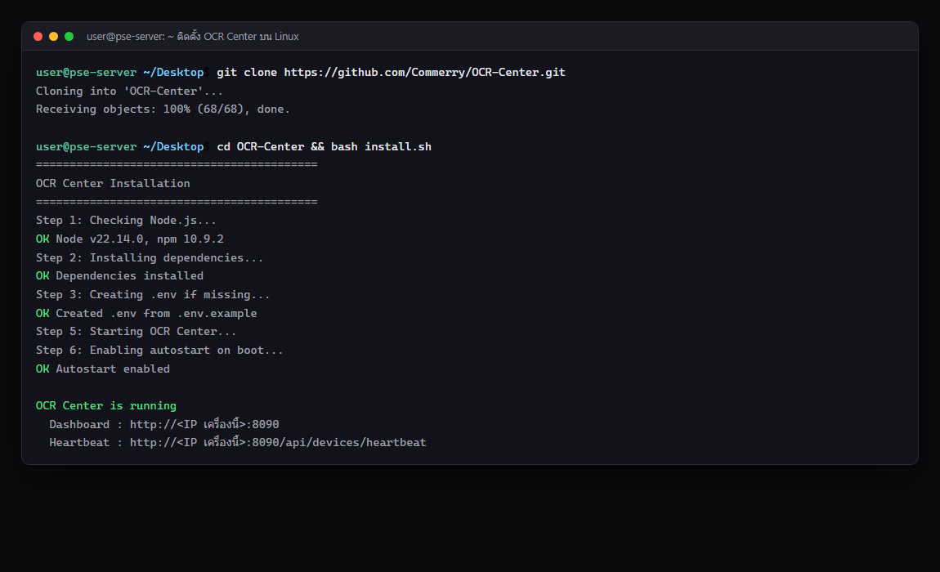
ภาพที่ 4 ติดตั้ง OCR Center บนเครื่อง Linux
ข้อควรระวัง เครื่องต้องมี Node.js รุ่น 18 ขึ้นไป ถ้าเป็นรุ่นเก่ากว่านั้นสคริปต์จะหยุดพร้อมบอกคำสั่งติดตั้ง เครื่องที่เจอมามีทั้งรุ่น 10 ที่ติดมากับระบบปฏิบัติการเดิม ต้องลงรุ่นใหม่ทับก่อนถึงจะไปต่อได้
คำสั่งลง Node.js รุ่นใหม่ เลือกให้ตรงกับชนิดของซีพียู ตรวจด้วยคำสั่ง uname -m ก่อน ถ้าได้ x86_64 ใช้ชุดแรก ถ้าได้ aarch64 ใช้ชุดที่สอง
curl -fSL -o /tmp/node.tar.xz https://nodejs.org/dist/v22.14.0/node-v22.14.0-linux-x64.tar.xz
curl -fSL -o /tmp/node.tar.xz https://nodejs.org/dist/v22.14.0/node-v22.14.0-linux-arm64.tar.xz
sudo tar -xJf /tmp/node.tar.xz -C /usr/local --strip-components=1
export PATH=/usr/local/bin:$PATH; hash -r; node -v
เครื่องที่ต้องออกผ่านพร็อกซี ให้เติม -x http://10.201.0.54:8080 ต่อจากคำสั่ง curl และตั้งพร็อกซีให้ npm ก่อนติดตั้งไลบรารี
npm config set proxy http://10.201.0.54:8080
npm config set https-proxy http://10.201.0.54:8080
npm config set strict-ssl false

6. ติดตั้ง OCR Center บน Windows
บน Windows ไม่ต้องใช้สคริปต์ ทำผ่าน Command Prompt สี่ขั้น
ขั้นที่ 1 ติดตั้ง Node.js รุ่น 22 LTS จาก nodejs.org แบบ Windows Installer แล้วเปิด Command Prompt ใหม่
node -v
ขั้นที่ 2 ดาวน์โหลดโค้ด จะใช้ git clone หรือดาวน์โหลดเป็นไฟล์ ZIP จากหน้า GitHub แล้วแตกไฟล์เองก็ได้
git clone https://github.com/Commerry/OCR-Center.git D:\OCR-Center
ขั้นที่ 3 ติดตั้งไลบรารีและสร้างไฟล์ตั้งค่า
cd /d D:\OCR-Center
npm install
copy .env.example .env
ขั้นที่ 4 สั่งเปิดโปรแกรม
npm start
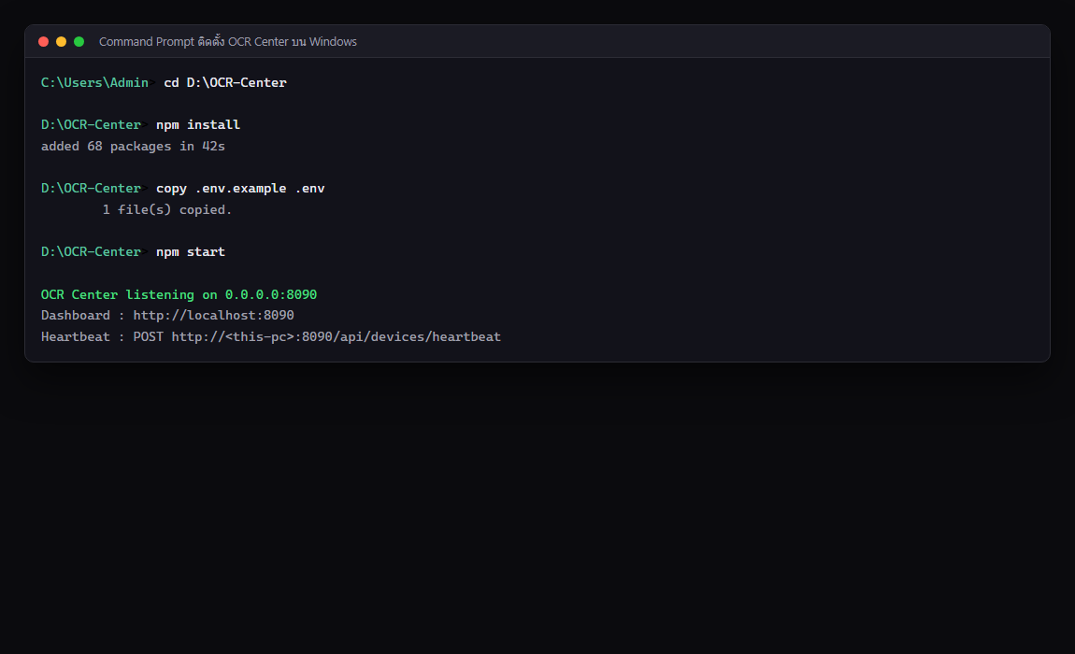
ภาพที่ 5 ติดตั้งและเปิด OCR Center บน Windows
หน้าต่างนี้ต้องเปิดค้างไว้ ถ้าปิดโปรแกรมจะหยุดทำงาน ถ้าต้องการให้รันเป็นบริการเบื้องหลังและเปิดเองตอนเข้าเครื่อง ให้ติดตั้ง pm2 เพิ่ม
npm install -g pm2
pm2 start ecosystem.config.js
pm2 save
ข้อควรระวัง อย่าลืมเปิดพอร์ต 8090 ใน Windows Firewall ไม่อย่างนั้นกล้องจะส่งข้อมูลเข้ามาไม่ได้ ตั้งได้ที่ Windows Defender Firewall แล้วเพิ่ม Inbound Rule ชนิด Port ระบุ TCP 8090

7. ตั้งค่า OCR Center และเปิดใช้งานหน้าเว็บ
เปิดไฟล์ .env ในโฟลเดอร์ของ Center ด้วยโปรแกรมแก้ไขข้อความ แล้วกำหนดค่าตามตาราง แก้เสร็จแล้วต้องสั่งให้โปรแกรมเริ่มทำงานใหม่ ค่าถึงจะมีผล
nano .env (บน Linux)
notepad .env (บน Windows)
ชื่อค่า | ใช้ทำอะไร | ตัวอย่าง
SITE_NAME | ชื่อที่แสดงบนหัวเว็บ หน้าเข้าสู่ระบบ และแท็บของเบราว์เซอร์ | PSE OCR CENTER
SITE_SUBTITLE | ข้อความบรรทัดรองใต้ชื่อ | Vision Fleet Monitor
DASH_USER | ชื่อผู้ใช้สำหรับเข้าหน้าเว็บ เว้นว่างไว้คือไม่ต้องเข้าสู่ระบบ | admin
DASH_PASS | รหัสผ่านของบัญชีข้างบน | ตั้งเอง
API_KEY | รหัสที่กล้องต้องแนบมาด้วยตอนส่งข้อมูล เว้นว่างคือไม่ตรวจ | ตั้งเอง
PORT | พอร์ตของหน้าเว็บ | 8090
OFFLINE_AFTER_SEC | ขาดการติดต่อกี่วินาทีจึงถือว่าอุปกรณ์หลุด | 90
pm2 restart ocr-center
เครื่อง Windows ที่เปิดด้วย npm start ให้กด Ctrl+C ที่หน้าต่างนั้นแล้วสั่ง npm start ใหม่

หน้าเข้าสู่ระบบ
เมื่อกำหนด DASH_USER แล้ว ใครก็ตามที่เปิดหน้าเว็บจะเจอหน้านี้ก่อน ชื่อที่เห็นมาจากค่า SITE_NAME ที่ตั้งไว้
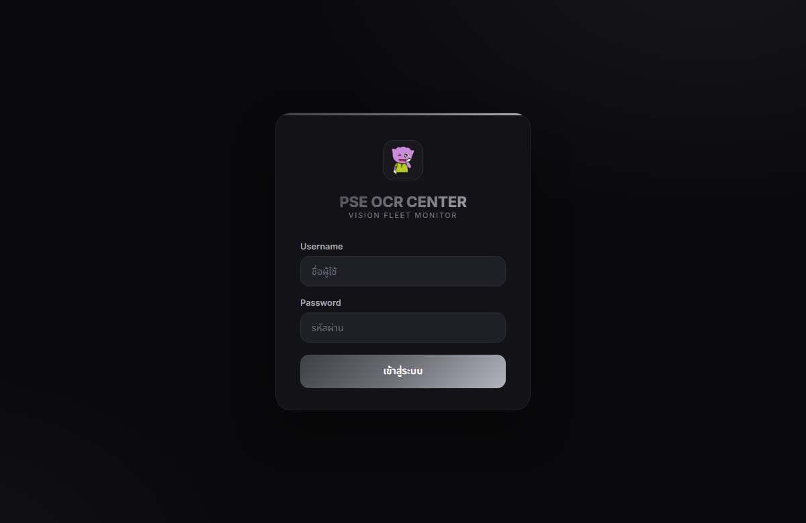
ภาพที่ 6 หน้าเข้าสู่ระบบของ OCR Center
ข้อควรระวัง การเข้าสู่ระบบมีผลกับคนที่เปิดหน้าเว็บเท่านั้น ข้อมูลที่กล้องส่งเข้ามาไม่ต้องเข้าสู่ระบบ จึงไม่ต้องกลับไปแก้อะไรที่กล้องหลังเปิดใช้รหัสผ่าน

หน้าหลัก
อุปกรณ์ที่ส่งข้อมูลเข้ามาจะขึ้นเองในหน้านี้ แยกเป็นกลุ่มตามที่จัดไว้ การ์ดแต่ละใบบอกอุณหภูมิ พื้นที่ดิสก์ หน่วยความจำ เลขล่าสุดที่ส่งให้ PLC และภาพล่าสุดที่อ่านได้
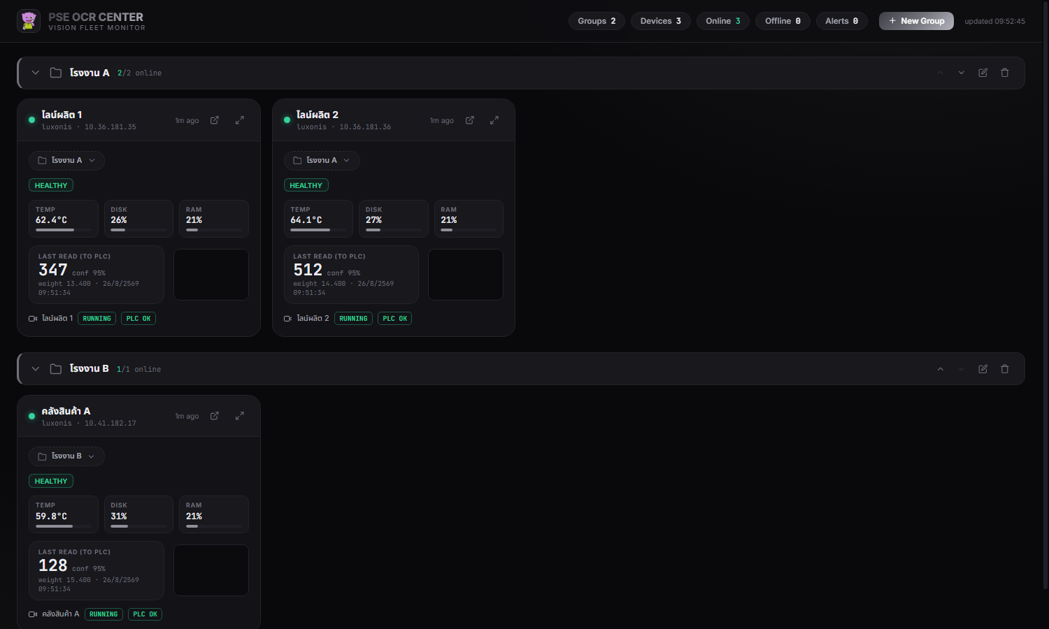
ภาพที่ 7 หน้าหลักของ OCR Center แสดงกล้องแยกตามกลุ่ม
- ปุ่ม New Group มุมขวาบน ใช้สร้างกลุ่มใหม่ เช่น แยกตามโรงงานหรือไลน์ผลิต
- ป้ายชื่อกลุ่มบนการ์ด กดแล้วเลือกย้ายอุปกรณ์ไปกลุ่มอื่นได้ทันที
- ไอคอนลูกศรเฉียงมุมขวาบนของการ์ด เปิดหน้าเว็บของกล้องตัวนั้นในแท็บใหม่
- คลิกที่ตัวการ์ด จะเห็นรายละเอียดเครื่อง ประวัติเลขที่อ่านได้ย้อนหลัง และปุ่มแก้ที่อยู่หน้าเว็บของอุปกรณ์

8. เชื่อมกล้องเข้ากับ OCR Center
ทำที่หน้าเว็บของกล้องทีละตัว ไม่ต้องไปเพิ่มรายชื่ออุปกรณ์ที่ฝั่ง Center เพราะ Center จะจำอุปกรณ์เองจากหมายเลข MAC ตั้งแต่ข้อมูลชุดแรกที่ส่งเข้ามา
ขั้นที่ 1 เปิดเบราว์เซอร์ไปที่ http://<IP กล้อง>:64010 แล้วเข้าสู่ระบบด้วยบัญชีผู้ดูแล
ขั้นที่ 2 กดไอคอนรูปจอภาพที่แถบซ้าย เพื่อเปิดหน้า System Settings
ขั้นที่ 3 เลื่อนลงไปที่หัวข้อ Central Server API แล้วกรอกค่าตามตารางข้างล่าง
ขั้นที่ 4 กด Test Connection ให้ขึ้นข้อความสีเขียว แล้วกด Save API Settings
ช่อง | ค่าที่ใส่
สวิตช์ส่งข้อมูลไปเว็บกลาง | เปิด
Central API URL | http://<IP เครื่อง Center>:8090/api/devices/heartbeat
API Key | ใส่ให้ตรงกับ API_KEY ในไฟล์ .env ของ Center ถ้าไม่ได้ตั้งก็เว้นว่าง
ส่งทุกกี่วินาที | 30
แนบภาพล่าสุดที่อ่านได้ | เปิด
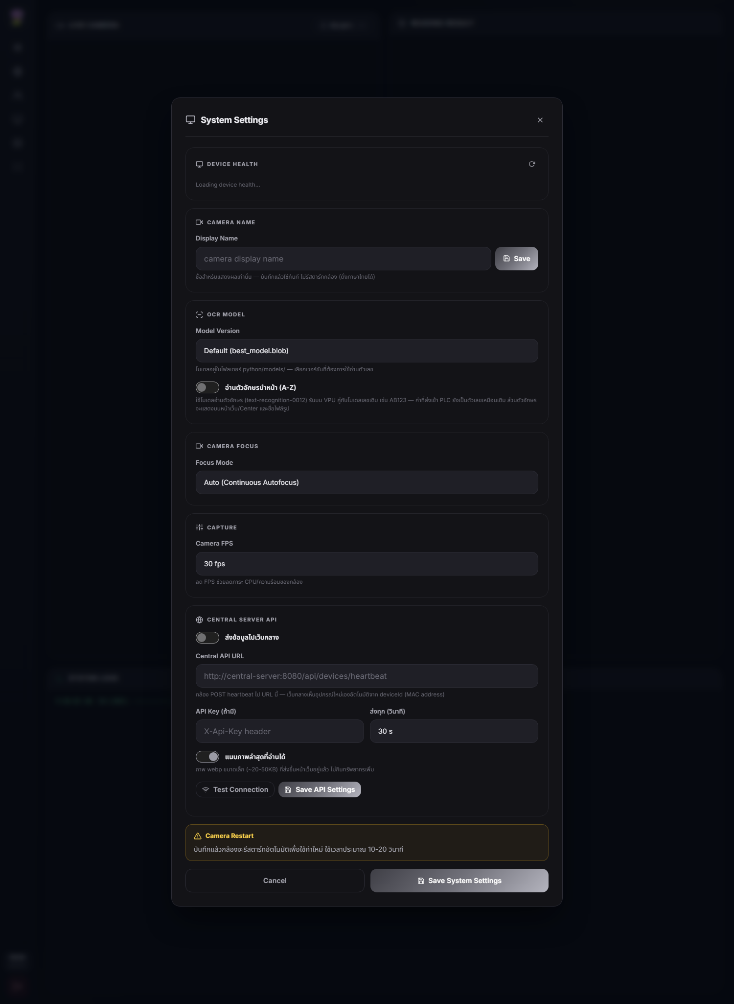
ภาพที่ 8 หน้า System Settings ของกล้อง หัวข้อ Central Server API อยู่ช่วงล่างของหน้า
หลังกดบันทึก รออีกไม่เกิน 30 วินาที กล้องตัวนั้นจะไปโผล่ที่หน้าหลักของ Center ในหมวดยังไม่จัดกลุ่ม จากนั้นค่อยกดป้ายกลุ่มบนการ์ดเพื่อย้ายเข้ากลุ่มที่ต้องการ
เกร็ดจากหน้างาน ถ้ากด Test Connection แล้วขึ้นสีแดง ให้ลองสั่ง curl -sm 5 http://<IP Center>:8090/api/summary จากตัวกล้อง ถ้าไม่มีข้อมูลตอบกลับแปลว่าติดที่เครือข่ายหรือไฟร์วอลล์ของเครื่อง Center ไม่ใช่ที่ตัวโปรแกรม

9. ตรวจงานหลังติดตั้ง
ไล่ตรวจสี่ข้อนี้ที่ตัวกล้อง ใช้เวลาไม่ถึงหนึ่งนาที
ขั้นที่ 1 โปรแกรมทำงานอยู่
pm2 status
ช่อง status ของแถว ocr ต้องเป็น online และตัวเลขในช่อง restart ต้องไม่ไล่ขึ้นเรื่อย ๆ ถ้าเลขนั้นเพิ่มทุกครั้งที่ดู แปลว่าโปรแกรมพังแล้วเปิดใหม่วนอยู่
ขั้นที่ 2 หน้าเว็บเปิดได้
curl -s -o /dev/null -w "%{http_code}\n" http://localhost:64010/login
ต้องได้เลข 200
ขั้นที่ 3 รับสัญญาณจาก PLC ได้
pm2 logs ocr --lines 40 --nostream | grep -c "read_bool 0,0"
ได้ตัวเลขมากกว่าศูนย์ถือว่าคุยกับ PLC ได้แล้ว
ขั้นที่ 4 เปิดหน้าเว็บจากเครื่องอื่นแล้วดูภาพสด
เข้า http://<IP กล้อง>:64010 เข้าสู่ระบบ แล้วดูว่าโลโก้ขึ้น ภาพจากกล้องมา และชื่อกล้องตรงกับจุดติดตั้งจริง
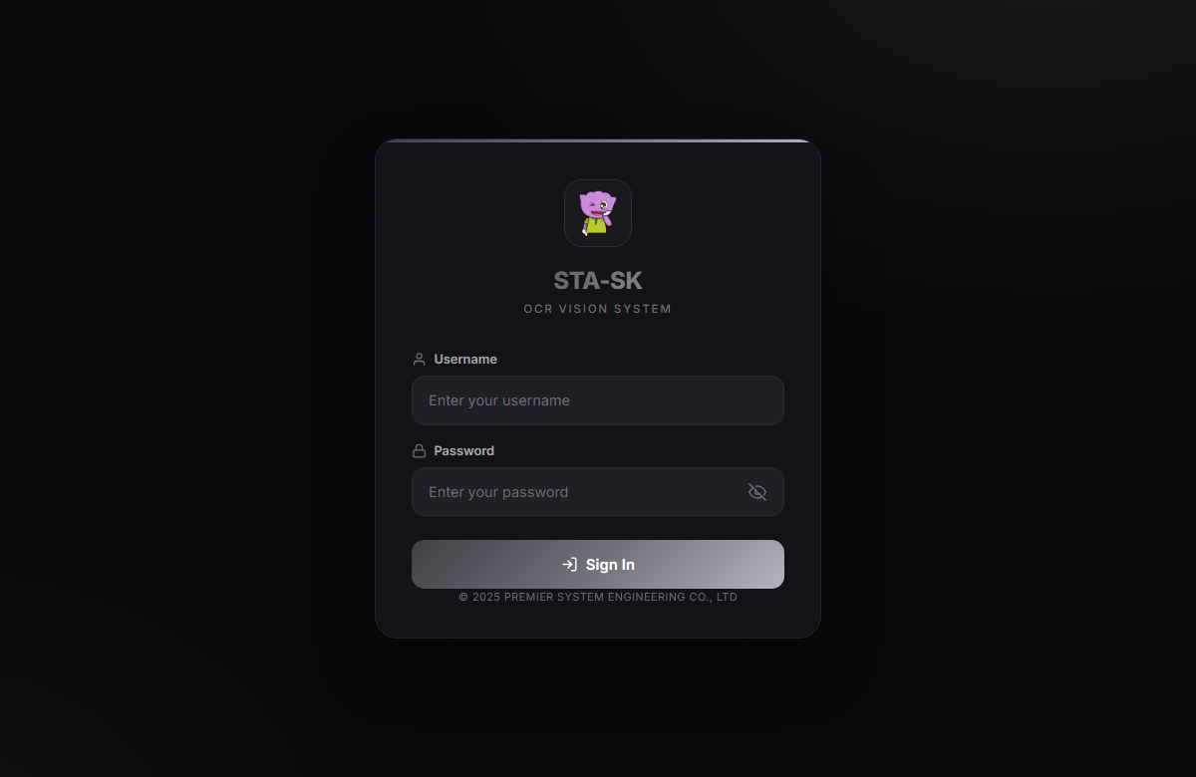
ภาพที่ 9 หน้าเข้าสู่ระบบของโปรแกรมกล้อง
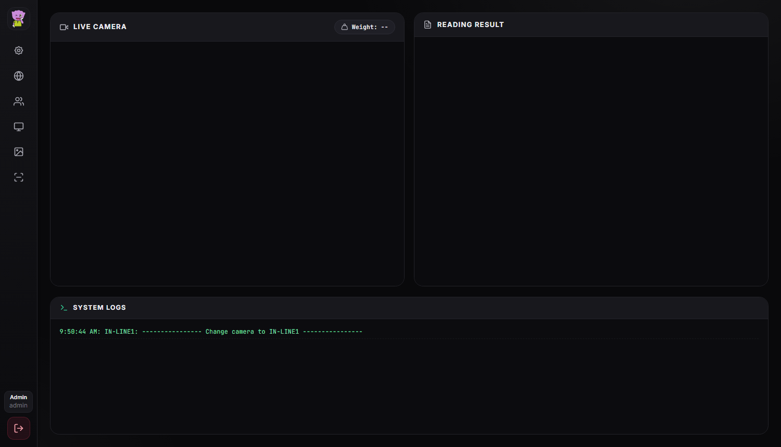
ภาพที่ 10 หน้าหลัก ด้านซ้ายเป็นภาพสด ด้านขวาเป็นภาพตอนที่อ่านเลขได้ล่าสุด ด้านล่างเป็นบันทึกการทำงาน
ถ้าเพิ่งอัปเดตแล้วหน้าเว็บยังเป็นหน้าตาแบบเดิม ให้กด Ctrl+F5 หนึ่งครั้ง เบราว์เซอร์เก็บไฟล์หน้าเว็บเก่าไว้ในเครื่อง
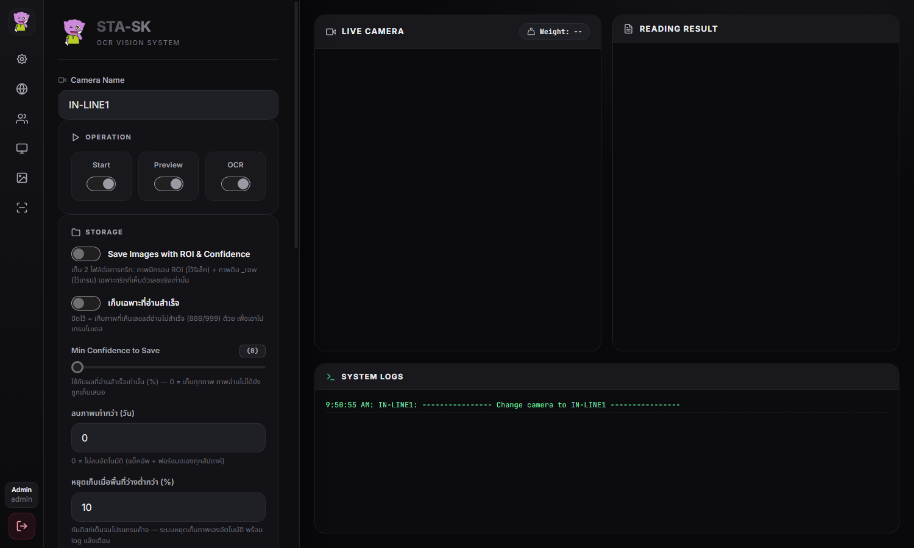
ภาพที่ 11 แผงตั้งค่ากล้อง เปิดด้วยไอคอนรูปเฟืองที่แถบซ้าย

10. ปัญหาที่เจอบ่อยและวิธีแก้
รวมจากการติดตั้งหน้างานจริง เรียงตามความถี่ที่เจอ
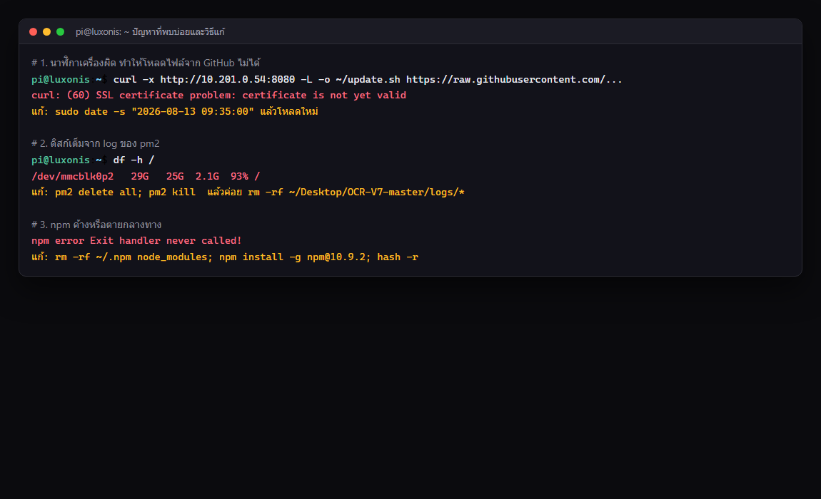
ภาพที่ 12 ตัวอย่างข้อความผิดพลาดสามแบบที่เจอบ่อยที่สุด

ดาวน์โหลดไฟล์จาก GitHub ไม่ได้
ข้อความที่ขึ้นคือ certificate is not yet valid หรือคำสั่ง curl ค้างแล้วได้ไฟล์ขนาดศูนย์ สาเหตุคือนาฬิกาเครื่องผิด
sudo date -s "2026-08-13 09:35:00"
ตั้งเวลาแล้วสั่งดาวน์โหลดใหม่อีกครั้ง

พร็อกซีต่อไม่ได้
ทดสอบแล้วได้ 000 ทั้งที่พอร์ตเปิด แปลว่าพอร์ตนั้นไม่ได้เปิดให้วงนี้ใช้ ให้กลับไปสแกนพอร์ตตามข้อ 3.2 แล้วลองพอร์ตอื่น กรณีที่ลองครบแล้วยังไม่ได้ ให้ตรวจว่าเครื่องอยู่วงไหนแล้วแจ้งฝ่ายไอทีให้เปิดสิทธิ์ให้วงนั้น
ip -4 addr show | grep inet

ดิสก์เต็ม
อาการคือดาวน์โหลดหรือติดตั้งไม่ผ่าน สั่ง df -h / แล้วเห็นพื้นที่ว่างเหลือน้อย ตัวที่กินพื้นที่มากที่สุดคือแฟ้มบันทึกการทำงานของโปรแกรมรุ่นเก่า เคยเจอโตถึง 18 GB
sudo du -xh --max-depth=1 ~/Desktop | sort -rh | head
pm2 delete all; pm2 kill
rm -rf ~/Desktop/OCR-V7-master/logs/*
ข้อควรระวัง ต้องสั่งหยุด pm2 ก่อนลบไฟล์บันทึกเสมอ ถ้าลบตอนโปรแกรมยังเปิดอยู่ ระบบจะยังไม่คืนพื้นที่ให้ เพราะโปรแกรมยังจับไฟล์นั้นค้างไว้ ตรวจได้ด้วยคำสั่ง sudo lsof -nP +L1
โปรแกรมรุ่นใหม่ตั้งเพดานแฟ้มบันทึกไว้แล้วที่ไฟล์ละ 20 MB เก็บย้อนหลัง 5 ไฟล์ ปัญหานี้จะไม่กลับมาอีก

npm ค้างหรือหยุดกลางทาง
ข้อความที่เจอคือ Exit handler never called หรือ ENOTEMPTY เป็นอาการของ npm รุ่น 11 บนบอร์ด ARM แก้ด้วยการถอยไปใช้รุ่น 10
rm -rf ~/.npm node_modules
npm install -g npm@10.9.2 && hash -r
npm install --no-audit --no-fund --legacy-peer-deps

เข้าสู่ระบบหน้าเว็บกล้องไม่ได้ หรือโลโก้ไม่ขึ้น
เจอกับเครื่องที่ลงโค้ดรุ่นก่อนวันที่ 6 สิงหาคม 2569 เพราะไฟล์บัญชีผู้ใช้กับไฟล์โลโก้ไม่ได้ติดมากับโค้ด แก้โดยอัปเดตเป็นรุ่นล่าสุดตามข้อ 3 แล้วเข้าด้วยบัญชี Admin รหัส Abc123**

ขึ้นข้อความ Address out of range ในบันทึกการทำงาน
เกิดตอนโปรแกรมอ่านค่าน้ำหนักจาก PLC แต่ตำแหน่งนั้นไม่มีอยู่ใน Data Block ของไซต์นั้น ไม่กระทบการอ่านเลขและการส่งค่าให้ PLC ช่องน้ำหนักบนหน้าเว็บจะขึ้นเป็นขีดสองขีดแทนตัวเลข ถ้าต้องการให้แสดงค่าน้ำหนักด้วย ต้องขอเลข Data Block และตำแหน่งที่ถูกต้องจากฝ่ายที่ดูแล PLC

กล้องไม่ขึ้นในหน้า OCR Center
- ตรวจว่าที่อยู่ในช่อง Central API URL พิมพ์ถูก และลงท้ายด้วย /api/devices/heartbeat
- ตรวจว่าเครื่อง Center เปิดอยู่ และเปิดพอร์ต 8090 ในไฟร์วอลล์แล้ว
- ถ้าตั้ง API_KEY ที่ Center ต้องใส่รหัสเดียวกันที่กล้องด้วย
- ที่ตัวกล้อง กด Test Connection ดูข้อความที่ขึ้นใต้ปุ่ม จะบอกสาเหตุตรง ๆ

ภาคผนวก ก คำสั่งที่ใช้บ่อย
ต้องการทำอะไร | คำสั่ง
ดูสถานะโปรแกรม | pm2 status
ดูบันทึกการทำงานแบบเรียลไทม์ | pm2 logs ocr
ดูบันทึกย้อนหลัง 30 บรรทัด | pm2 logs ocr --lines 30 --nostream
สั่งเปิดโปรแกรมใหม่ | pm2 restart ocr
หยุดโปรแกรม | pm2 stop ocr
ล้างค่าเปิดอัตโนมัติของโปรแกรมเก่า | pm2 delete all; pm2 save --force; pm2 kill
ดูพื้นที่ดิสก์ | df -h /
ดูอุณหภูมิบอร์ด | vcgencmd measure_temp
ดูเลขไอพีของเครื่อง | hostname -I
ตรวจว่า Redis ทำงานอยู่ | redis-cli ping
ตั้งเวลาเครื่อง | sudo date -s "2026-08-13 09:35:00"

ภาคผนวก ข ค่าเริ่มต้นของระบบ
รายการ | ค่าเริ่มต้น
พอร์ตหน้าเว็บกล้อง | 64010
พอร์ตหน้าเว็บ OCR Center | 8090
ความถี่ที่กล้องส่งข้อมูลเข้า Center | ทุก 30 วินาที
เกณฑ์ถือว่าอุปกรณ์หลุด | ไม่มีข้อมูลเข้ามาเกิน 90 วินาที
เกณฑ์เตือนพื้นที่ดิสก์ | เหลือง 75 เปอร์เซ็นต์ แดง 85 เปอร์เซ็นต์
เกณฑ์เตือนอุณหภูมิ | เหลือง 65 องศา แดง 75 องศา
เพดานแฟ้มบันทึกการทำงาน | ไฟล์ละ 20 MB เก็บ 5 ไฟล์
การลบรูปอัตโนมัติ | ปิดไว้ ตั้งได้ที่หน้าเว็บกล้อง หัวข้อ Storage
หยุดเก็บรูปเมื่อดิสก์ว่างต่ำกว่า | 10 เปอร์เซ็นต์
เก็บประวัติเลขที่อ่านได้ที่ Center | 90 วัน

จัดทำเดือนสิงหาคม 2569 หากหน้าจอจริงต่างจากภาพในคู่มือเล็กน้อย ให้ยึดตามหน้าจอจริง เพราะโปรแกรมมีการปรับปรุงเป็นระยะ

